Unit 5 Whose dog is it ?
第二课时
Let’s learn
教学目标：
1.能听、说、读、写名词性物主代词“mine, yours, his, hers, theirs, ours”，并能在句中灵活运用。
2.能区分形容词性物主代词和名词性物主代词，即：名词性物主代词=形容词性物主代词+名词。
3.能运用名词性物主代词写出同义句，eg: It’s your dogThe dog is yours.
教学重点：
能听、说、读、写名词性物主代词mine,yours,his,hers,theirs,ours。
教学难点：
1.区分形容词性物主代词和名词性物主代词。
2.运用名词性物主代词，用另一种方式表达原句。
教学工具：
教学光盘，单词卡片。
教学过程：
Step 1:Warm-up
Step 1:Warm up
展示各种各样的小狗图片，并引入今天的话题“Dog show”，Mike，Chen Jie，Zoom，Zip等都展示出自己的小狗，让我们一起走近观赏。
Step 2:Presentation
（1）展示Mike的狗狗，his dog，引出“his”。
（2）展示Chen Jie的小狗，her dog，引出“hers”。
（3）以同样的方式，展示不同样子的狗，引出单词和句子，并板书：
his dog—his her dog—hers their dog—theirs
Zoom’s dog—yours my dog—mine
（4）让学生仔细观察左右两边的短语和单词，并小组讨论自己的发现，思考：所学的名词性物主代词和左边形容词性物主代词有什么关系。
（5）小组归纳总结，展示交流成果，教师予以点评，点拨和补充，即：名词性物主代词=形容词性物主代词+名词。
（6）自己利用表格制作出形容词性和名词性物主代词一览表，即：
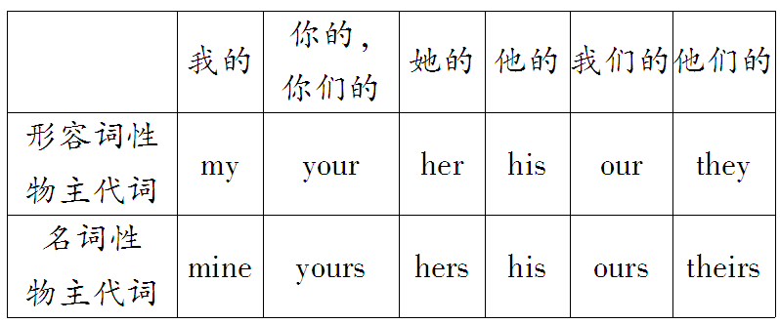
（7）展示Chen Jie的狗，并描述：It’s her dog，小组讨论用名词性物主代词来表述，即：The dog is hers。
Step 3:Consolidation and extension
（1）完成表格“Look,say and complete”的练习，仿照例句，用两种方式表达“某人拥有某物”，练习形容词性物主代词和名词性物主代词的区别，并巩固两种不同的表述方法。
（2）课堂小练习。
用所给词的适当形式填空，并比一比。
①(I)It’s my dog。 The dog is mine .
②(they)The book is theirs .
This is their book.
Step 4:Homework
（1）将本节所学的新单词抄写在四线三格里。
（2）默写形容词性物主代词和名词性物主代词。
板书设计： 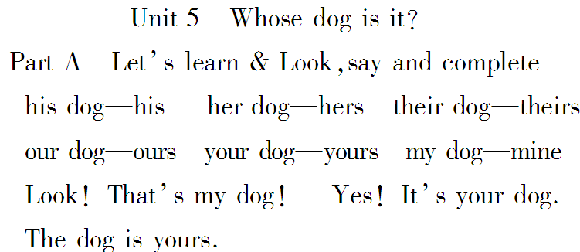
教学反思：
本课时主要学习名词性物主代词“his, hers,theirs,ours,yours,mine”要求学生掌握形容词性物主代词和名词性物主代词的区别；同时也会灵活运用两种方式表述“某物是某人的”。

